Информация
21 .04.2022г. согласно плану проведения мероприятий по терроризму и экстремизму в ГБОУ «СОШ №2 г.Малгобек» прошло общешкольное мероприятие «МЫ- против терроризма и экстремизма!». В беседе принимали участие учитель основы религии Патиев И.Я, капитан полиции инспектор ПДН Дзариева Х.Д, имам с.Вежари-юрт Хадзиев А.Б. Учащимся было рассказано,что терроризм и экстремизм сегодня стали серьезнейшей проблемой, с которой человечество борется и должно бороться. Учащиеся узнали, что именно молодые люди чаще всего становятся проводниками чрезвычайно опасной для настоящего общества идеологии.
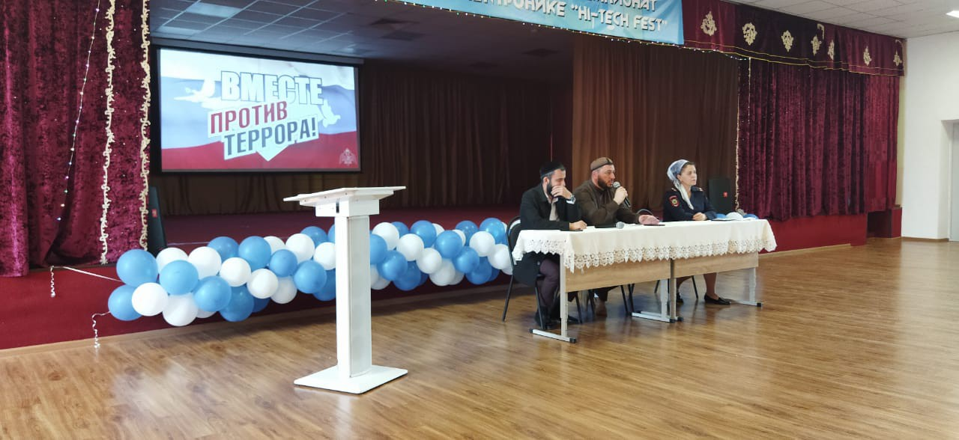
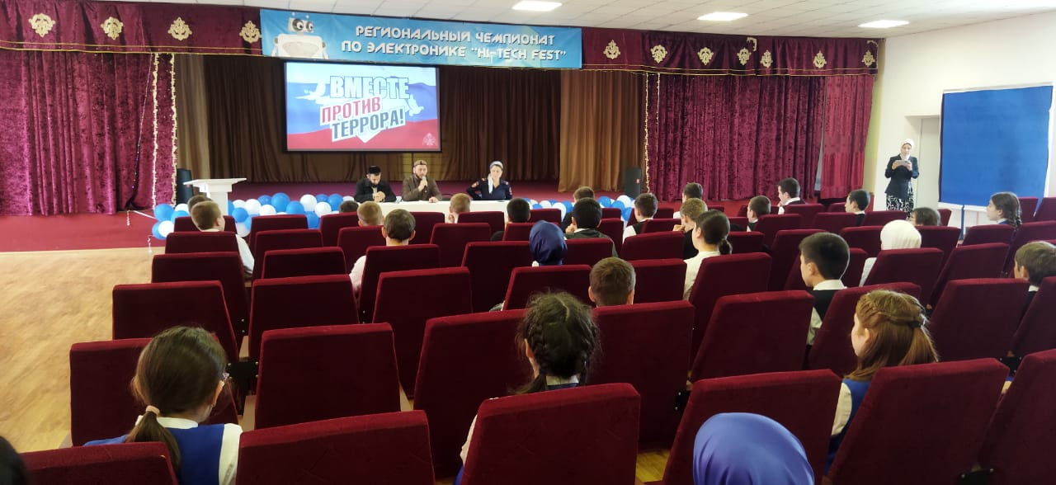

Зам.директора по ВР Дзагиев.Б.А

